|  |  |
| --- | --- |
| A picture of a winding road and trees  CoreNET  Application Development Kit | -  *Panduan Pengembangan Aplikasi Perangkat Lunak dengan menggunakan framework CoreNET dan CoreNET Content Management System*  Hendi Wibowo  hendi135@gmail.com |

**CoreNET**

**Application Development Kit**

**Hendi Wibowo**

hendi135@gmail.com

Daftar Isi

Daftar Isi i

Daftar Gambar iii

Daftar Tabel iv

Bab 1. Instalasi ADK CoreNET Framework 1

1.1 Download ADK CoreNET Framework 1

2.2 Struktur Folder Published 1

2.3 Jalankan Launcher 1

2.4 Register CoreNET WebCMS 4

Bab 3 Inisialisasi Visual Studio Project Library 5

2.1 Struktur Project 6

2.2. Snippet 7

2.2 Test Compile/Build Project 7

Bab 3 Tutorial Membuat BO (*Bussiness Object*) Class 8

3.1 Generate BO (*Bussiness Object*) Class File Menggunakan CoreNET Generator 8

2.4 Meng-compile (Build) Project Library Menjadi File Dll 12

2.5 Menambahkan Konfigurasi di File **sqlmap.config** 12

2.6 Menambahkan Mapping Menu di Modul Developer 12

2.7 Troubleshooting 12

Lampiran A CoreNET Framework – Class Diagram 13

A.1 CoreNET.Common.Lib 13

A.2 CoreNET.Common.Data 13

A.3 CoreNET.Common.UI 13

A.4 CoreNET.Common.Ext 14

Lampiran B CoreNET Framework – Documentation 15

B.1 CoreNET.Common.Lib 15

Lampiran C CoreNET Generator 16

1. Download CoreNET Generator Versi Terakhir 16

2. Connect ke Database 17

3. Generate BO (*Bussiness Object*) *Class* File 18

4. Generate *Lookup Class* File 18

5. Generate *Sibling Class* File 19

6. Generate XML File 19

7. Generate ConstantTables Entries 20

8. Generate sqlmap.config Entries 20

9. Generate Properties from Table 21

10. Generate ConstantTable Class 21

11. Generate Snippet Region IdataControlTreeGrid3 22

12. Generate Entries GetColumn() Method 22

13. Generate Entries GetEntries() Method 23

Lampiran D CoreNETLauncher 24

1. Jalankan CoreNETLauncher Versi Terakhir 24

2. Update WebCMS 24

3. Jalankan CoreNETLauncher Versi Terakhir 24

Lampiran E Instalasi WebCMS di Internet Information Services (IIS) 25

Daftar Gambar

Gambar 1 Arsitektur MVC 2

Gambar 2 Arsitektur MVC pada CoreNET 3

Gambar 3 Layer Aplikasi menggunakan Framework CoreNET 3

Gambar 4 Aplikasi Berbasis Web 4

Gambar 5 Alur Proses dan Data 5

Gambar 6 Relasi antar komponen MVC CoreNET 6

Gambar 7 Interface dan BaseClass 7

Gambar 8 BaseBO Class Diagram 8

Gambar 9 CoreNET Generator 12

Gambar 10 Error – Object Reference 31

Daftar Tabel

**No table of figures entries found.**

# Bab 1. Instalasi ADK CoreNET Framework

## 1.1 Download ADK CoreNET Framework

Anda bisa men-download ADK CoreNET Framework dari link *github* berikut ini:

<https://github.com/hw22011980/CoreNET/>

Extract dan bukalah folder **\Published**, sebagaimana gambar berikut ini (pastikan setting di *file explorer* menampilkan ekstensi file:

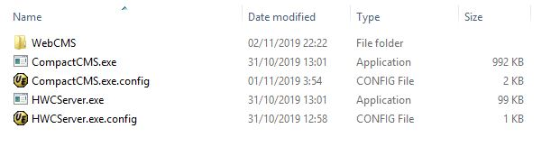

## 2.2 Struktur Folder Published

Folder **Published** terdiri dari beberapa file, diantaranya file-file berikut ini:

| No | Nama Folder/File | Keterangan |
| --- | --- | --- |
| 1 | WebCMS | Folder aplikasi CMS berbasis web menggunakan ASP.NET dan .NET Framework |
| 2 | CoreNETLauncher.exe | *Launcher* dari CMS, aplikasi desktop yang mengandung *embedded internet browser* |
| 3 | CoreNETLauncher.exe.config | Berisi konfigurasi dariaplikasi***CoreNETLauncher.exe*** |
| 4 | HWCServer.exe | Aplikasi *embedded web server*, sebagai alternatif pengganti IIS |
| 5 | HWCServer.exe.config | Berisi konfigurasi dariaplikasi***HWCServer.exe*** |

## 2.3 Jalankan Launcher

1. Klik file **CoreNETLauncher.exe** sehingga menampilkan tampilan sbb. (Pastikan aplikasi dikecualikan dari aplikasi anti virus di komputer anda).

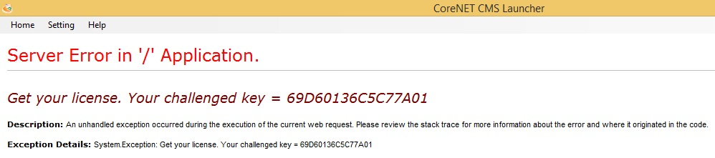

1. Jika halaman “***Get your license***” yang muncul, aplikasi **WebCMS** sudah berhasil terinstal di komputer anda, dengan alamat sesuai dengan yang ada di file **CoreNETLauncher.exe.config**, yaitu di **localhost** dan default port **54321** sbb. (setting port yang *compatible* dapat diubah selama port tersedia)
2. Jika muncul **error 404**, “*the resource cannot be found*” seperti ini, **WebCMS** belum terinstal dengan benar, karena (1)**embeded webserver** belum berhasil *running* atau (2)setting URL tidak valid.

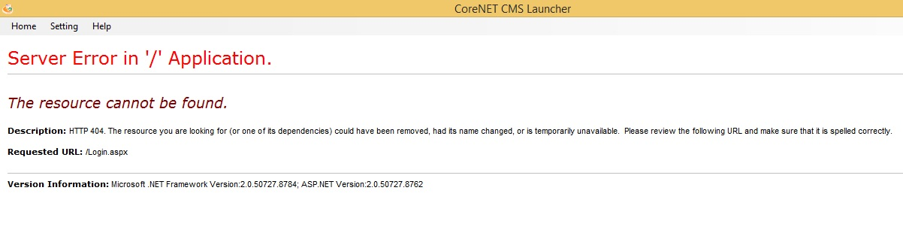

1. Bukalah file konfigurasi **CoreNETLauncher** dengan mengklik menu “Launcher config”, lalu buka dengan menggunakan **notepad** atau **text editor** lainnya sbb.

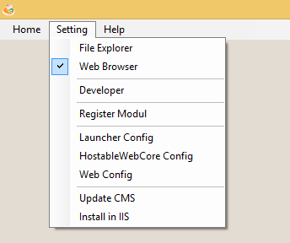

1. Perhatikan sebagian isi file konfigurasi **CoreNETLauncher** berikut ini.

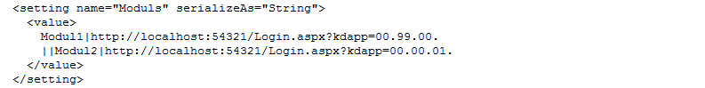

Modul/aplikasi yang tersedia, sesuai nilai *Value* dari *setting name* “**Moduls**” pada contoh di atas adalah sbb.

|  |  |  |
| --- | --- | --- |
| No | Judul | URL |
| 1 | Modul1 | http://localhost:54321/Login.aspx?kdapp=00.99.00. |
| 2 | Modul2 | http://localhost:54321/Login.aspx?kdapp=00.00.01. |

Perhatikan delimiter (karakater pembatas) untuk pemisah modul adalah “||”, sedangkan untuk pemisah judul modul dengan URLnya adalah “|”;

1. Jika yang muncul **error 404**, “*the resource cannot be found*” seperti point 3. Artinya URL aplikasi sebagaimana terdaftar di **konfigurasi Launcher** tidak bisa diakses (URL tidak ditemukan).

Solusi yang dapat dilakukan adalah (1) *troubleshooting* aplikasi **HWCServer.exe** (*HostableWebCore Server*), yaitu aplikasi yang berfungsi sebagai web server sebagai pengganti IIS, (2) Instal aplikasi CMS di IIS. Pada tutorial ini, akan ditunjukkan bagaimana melakukan instalasi/registrasi aplikasi CoreNET CMS di aplikasi IIS.

1. Klik menu “**Install in IIS**” seperti pada gambar berikut ini.



Lalu akan muncul halaman seperti gambar berikut ini.

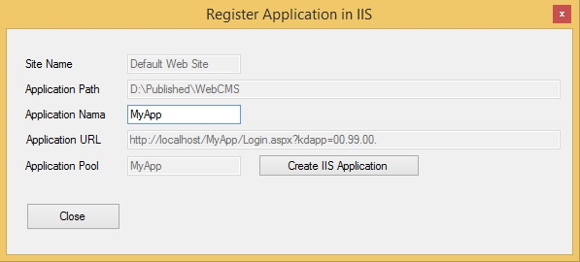

Isikan “**Application Name**” lalu tekan tombol “**Create IIS Application**”. Lalu tutup jendela dengan mengklik tombol “**Close**”;

1. Setelah anda berhasil menambah aplikasi **WebCMS** di IIS, cobalah akses URL yang dibentuk dengan menggunakan **internet browser**. Lakukan “Paste” pada halaman URL. Setelah berhasil, sesuaikan url yang dibuat pada file **konfigurasi launcher** seperti **langkah 3**.
2. Tutup aplikasi lalu buka kembali untuk menampilkan perubahan yang sudah dilakukan
3. Jika masih ada masalah, kirimkan deskripsi permasalahan anda, disertai capture layar komputer anda jika diperlukan, melalui email ke [corenet.admin@gmail.com](mailto:corenet.admin@gmail.com)

lakukan instalasi manual WebCMS seperti di lampiran D

## 2.4 Register CoreNET WebCMS

1. Klik menu “Register Modul” seperti pada gambar berikut ini



1. Masukkan alamat email, nomor ponsel, password dan ulangi password.

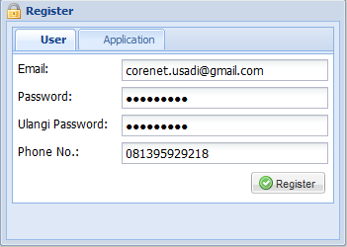

1. dsgfdsgds

# Bab 2 Inisialisasi Visual Studio Project Library

1. Setelah anda men-download ADK CoreNET Framework dari <https://github.com/hw22011980/CoreNET/>, extract dan bukalah folder \Resources, sebagaimana gambar berikut ini:

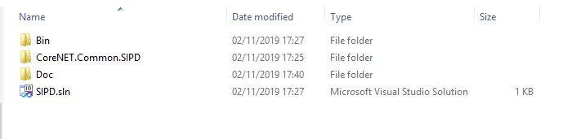

|  |  |  |
| --- | --- | --- |
| No | Nama Folder/File | Keterangan |
| 1 | Bin | Berisi file binary (*.dll) CoreNET dan *dependent library* eksternal lainnya |
| 2 | CoreNET.Common.SIPD | Berisi *source code project library* |
| 3 | Doc | Berisi file ini dan dokumentasi lainnya |
| 4 | SIPD.sln | Microsoft Visual Studio Solution |

1. Jika anda sudah menginstal **Visual Studio 2010** (atau versi yang lebih baru), klik dua kali file SIPD.sln sehingga muncul gambar berikut ini:

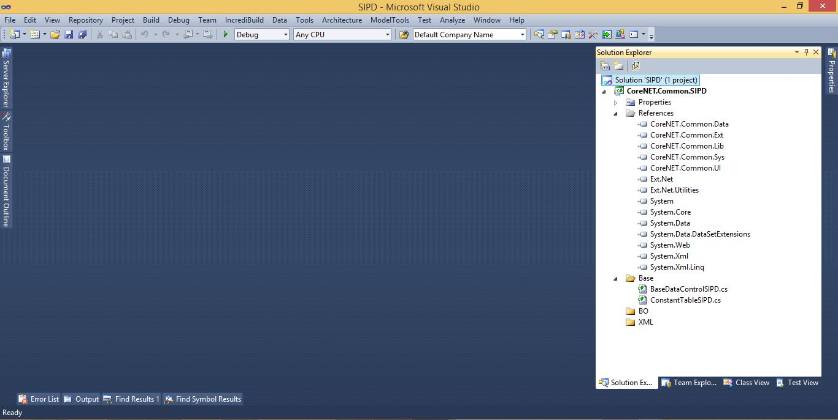

Perhatikan jendela *Solution Explorer*, berikut ini:

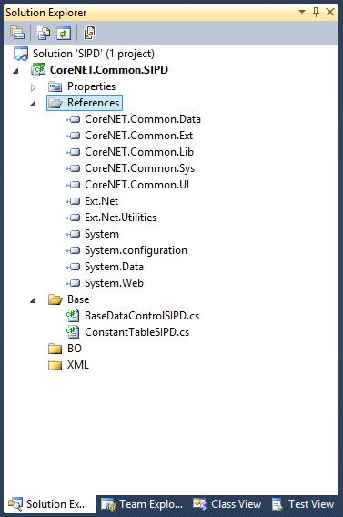

## 2.1 Struktur Project

Template *project library* CoreNET terdiri dari beberapa *artefact* utama, sbb:

| No | Nama Folder/File | Keterangan |
| --- | --- | --- |
| 1 | Properties | Berisi *properties* dan *assembly information* dari *project* |
| 2 | References | Berisi file *binary* (*.dll) CoreNET dan *dependent library* eksternal lainnya |
|  | CoreNET.Common.Data | Berisi *library* untuk akses data menggunakan ibatis.NET dan BO *class system* |
|  | CoreNET.Common.Ext | Berisi *base* *class, interface dan utilities* untuk mapping *controller* (BO *class)* dengan UI komponen Ext.NET |
|  | CoreNET.Common.Lib | *Library* berisi *base* *class, interface dan utilities* dasar framework CoreNET |
|  | CoreNET.Common.Sys | Berisi BO *class system* yang digunakan pada modul developer dan dapat di-*inherit*, jika diperlukan |
|  | CoreNET.Common.UI | Berisi *base* *class, interface dan utilities* untuk mapping *controller* (BO *class)* dengan UI komponen ASP.NET |
|  | Ext.Net | Library untuk komponen UI Ext.NET |
|  | Ext.Net.Utilities | Library untuk utility Ext.NET |
|  | System | Library .NET Framework standar |
|  | System.configuration | Library .NET Framework untuk mengelola konfigurasi yang disimpan di file *.config |
|  | System.Data | Library .NET Framework berisi *utilities* untuk mengelola data |
|  | System.Web | Library untuk komponen UI Ext.NET |
| 3 | Base | Berisi *source code* yang menjadi *base class* atau banyak digunakan di *class-class* lainnya |
|  | BaseDataControlSIPD.cs | Base class untuk semua BO (*bussiness object*) *class* |
|  | ConstantTableSIPD.cs | Class untuk menyimpan konstanta yang sering digunakan, khususnya kontantan untuk nama file XML yang akan diset pada property XMLName |
| 4 | BO | Folder tempat menyimpan *source code* BO (*bussiness object*) *class* |
| 5 | XML | Folder tempat menyimpan file XML berisi query ke database |

## 2.2. Snippet

Setting Code Snippets : Di Visual Studio 2008, klik tools>code snippets manager. Pilih language Visual C#, lalu pilih add..., lalu browse ke folder penyimpanan Core.Net Snippets (C:\[My Documents]\Visual Studio 2008\Code Snippets). Klik ok.

## 2.2 Test Compile/Build Project

# Bab 3 Tutorial Membuat BO (*Bussiness Object*) Class

Untuk membuat BO Class, lakukan langkah – langkah berikut ini:

## 3.1 Generate BO (*Bussiness Object*) Class File Menggunakan CoreNET Generator

1. Jalankan *tool* **CoreNET Generator** (lihat lampiran C)
2. *Generate* BO (*Bussiness Object*) *Class File*

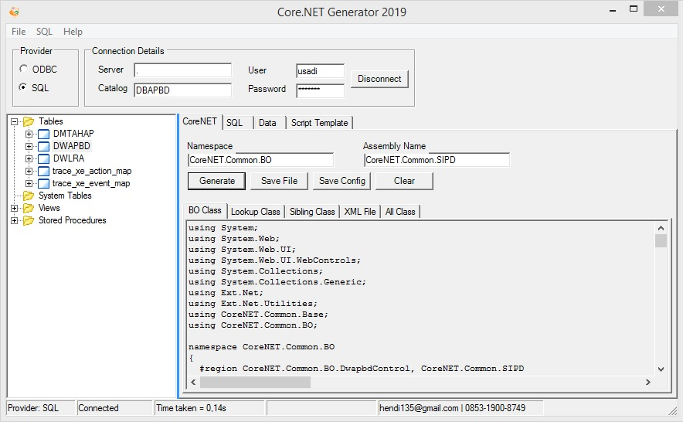

1. *Save File* ke folder
2. ParameterRow
3. User Control (*.ascx)
4. FormEntry.ascx
5. ViewList.ascx
6. ViewList2.ascx
7. Pages (as template or base page) → *.aspx
8. PageAAA.aspx
9. PageReport1x.aspx
10. SiteMap and Mapper
11. Menu.sitemap to register url menu with formatted query string
12. Utility.cs to map menu and controller class

Sipkd (website)

1. App_Data (XML-Query Files location, mapped in SQLMap.config/*.xml)
2. Ascx (User control location/*.ascx)
3. Bin (referenced library/*.dll)
4. pPage (Page file location/*.aspx)
5. pSistem (Common page file location/*.aspx)
6. MyLibrary (library)
7. DataControl (Controller location/*.cs)

Berikut ini struktur dari template website CoreNET.

|  |  |
| --- | --- |
| C:\Users\soni\AppData\Local\Microsoft\Windows\Temporary Internet Files\Content.Word\New Picture.png | * Direktori App_Code, secara default berisi 2 file, yaitu :   + Constant.cs : berisi konstanta-konstanta yang bersifat global di dalam framework ini, agar bisa digunakan oleh class/file lain   + Hints.cs : berisi daftar hint (penjelasan bagi user mengenai komponen-komponen yang ada di aplikasi) * Direktori App_Data, terdiri atas :   + Sub Direktori Menu - File Utility.sitemap : berisi daftar menu, id, dan page yang dituju dari menu tersebut   + Sub Direktori XML - Sub Direktori System - File-file .xml : file-file yang berisi query. Dalam konsep MVC, file inilah yang berfungsi sebagai model, yang langsung berhubungan dengan database |
| C:\Users\soni\AppData\Local\Microsoft\Windows\Temporary Internet Files\Content.Word\New Picture (1).png | * Direktori Ascx, berisi file-file dengan ekstensi .ascx dan .ascx.cs   + File-file dengan ekstensi .ascx adalah file-file yang berisi template view   + File-file dengan ekstensi .ascx.cs adalah file-file yang merupakan code behind dari file-file .ascx dengan nama yang sama * Direktori Bin, berisi file-file dengan ekstensi .dll   + File-file dengan ekstensi .dll yang ada di direktori ini merupakan library default dari Core.Net, berisi komponen-komponen aplikasi. Komponen-komponen ini ada yang default dari Microsoft, dikembangkan oleh ‘Third-Party’ dan ada juga yang dikembangkan oleh developer Usadi sendiri. * Direktori Css, berisi file-file dengan ekstensi .css   + File-file .css ini merupakan file yang bertanggung jawab atas setting tampilan komponen aplikasi, seperti : header, body, text, datagrid, button, dll |
|  | * Direktori Images : berisi image-image yang digunakan di aplikasi Core.Net * Direktori Js : berisi file-file JavaScript dengan ekstensi .js   + File-file JavaScript berisi fungsi-fungsi tertentu yang akan dipakai nantinya di dalam aplikasi * Direktori pLookup : berisi file-file .aspx dan .aspx.cs   + File-file dalam direktori ini berkaitan dengan template view untukberbagai bentuk tampilan lookup. * Direktori pPage : berisi file-file .aspx dan .aspx.cs   + File-file dalam direktori ini juga berkaitan dengan template view untukberbagai bentuk tampilan. |
|  | * Direktori pSistem : juga berisi file-file .aspx dan .aspx.cs yang berfungsi sebagai template view dan code behind-nya. * File dao.config : merupakan file konfigurasi ibatis. File ini berisi kode-kode yang mengkonfigurasi hubungan ke file sqlmap.config, dan berhubungan dengan interface ke CoreNET.Common.UI, CoreNET.Common.Base, dan CoreNET.Common.BO * File Default.aspx dan Default.aspx.cs : merupakan template view untuk halaman pertama setelah login dan file code behind-nya * File Default.master dan Default.master.cs : merupakan master template view yang banyak dipakai juga oleh berbagai template view lainnya. File ini berisi tampilan yang ada di banyak (atau bahkan di semua) template view yang lain. * File DetectScreen.aspx : berkaitan dengan template view yang menyesuaikan tampilan aplikasi dengan resolusi layar * File global.asax : berisi kode-kode yang berkaitan dengan aplikasi dalam tingkat umum, seperti kode ketika aplikasi dimulai, aplikasi diakhiri, ketika terjadi error, ketika session dimulai, dan ketika session diakhiri. Namun kode fungsi-fungsi di file ini masih dibiarkan kosong. * File Index.aspx dan Index.aspx.cs : merupakan file template view yang muncul saat pertama kali aplikasi dibuka, berisi form login. * File Install.aspx dan Install.aspx.cs : berfungsi untuk melihat kondisi komputer client apakah sudah terinstall program........... Jika belum, maka file ini akan menampilkan view untuk instalasi program...... * File Logout.aspx dan Logout.aspx.cs : file view untuk fungsi logout * File providers.config : file konfigurasi untuk menetukan pilihan database yang akan dipakai dalam aplikasi. * File Restore.aspx dan Restore.aspx.cs : template view untuk me-restore database. Tapi dalam Core.Net, file ini belum fix * File sqlmap.config : untuk mendaftarkan file-file xml yang terdapat dalam aplikasi * File web.config : merupakan file konfigurasi web. Komponen konfigurasi yang penting dalam file ini adalah konfigurasi koneksi ke database |

## 2.4 Meng-compile (Build) Project Library Menjadi File Dll

## 2.5 Menambahkan Konfigurasi di File **sqlmap.config**

## 2.6 Menambahkan Mapping Menu di Modul Developer

## 2.7 Troubleshooting

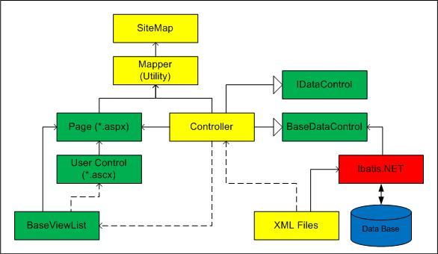

# Lampiran A CoreNET Framework – Class Diagram

## A.1 CoreNET.Common.Lib

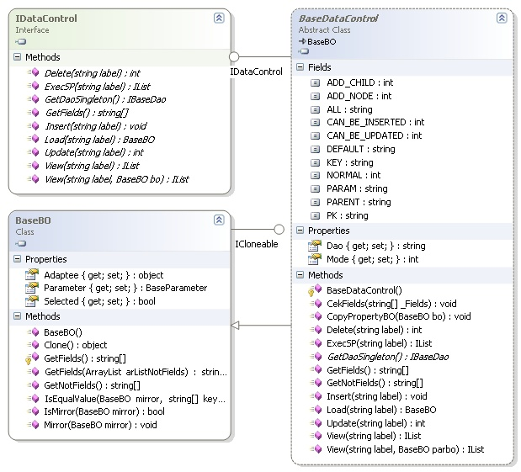

## A.2 CoreNET.Common.Data

## A.3 CoreNET.Common.UI

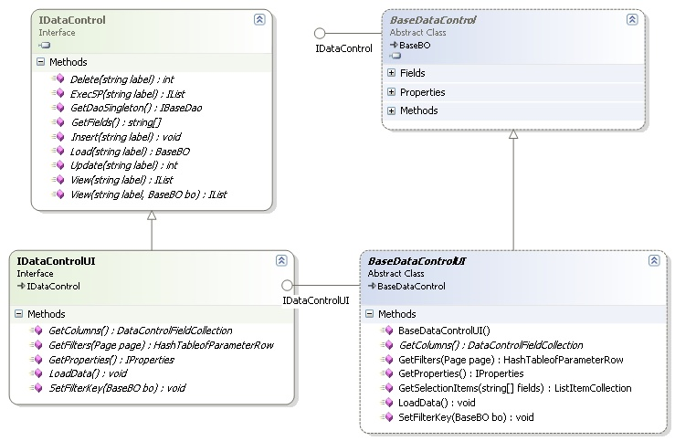

## A.4 CoreNET.Common.Ext

# Lampiran B CoreNET Framework – Documentation

## B.1 CoreNET.Common.Lib

# Lampiran C CoreNET Generator

## 1. Download CoreNET Generator Versi Terakhir

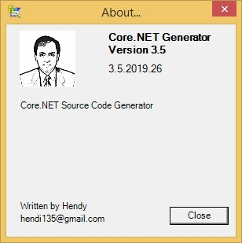

## 2. Connect ke Database

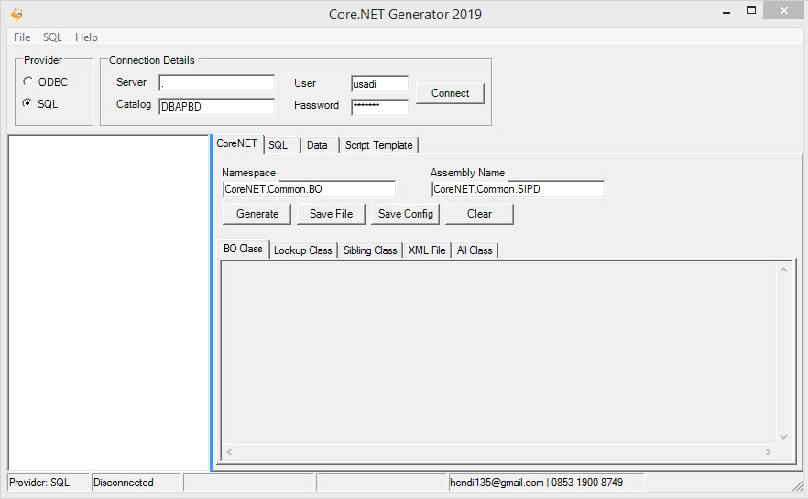

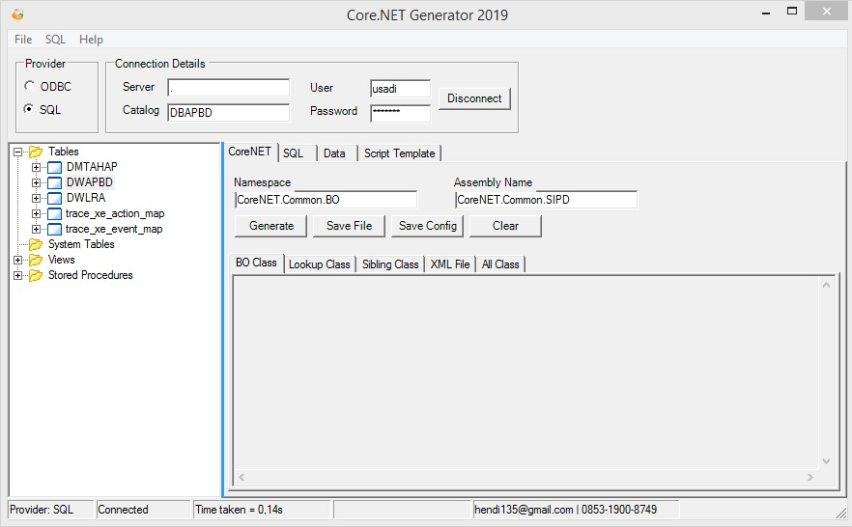

## 3. Generate BO (*Bussiness Object*) *Class* File



## 4. Generate *Lookup Class* File

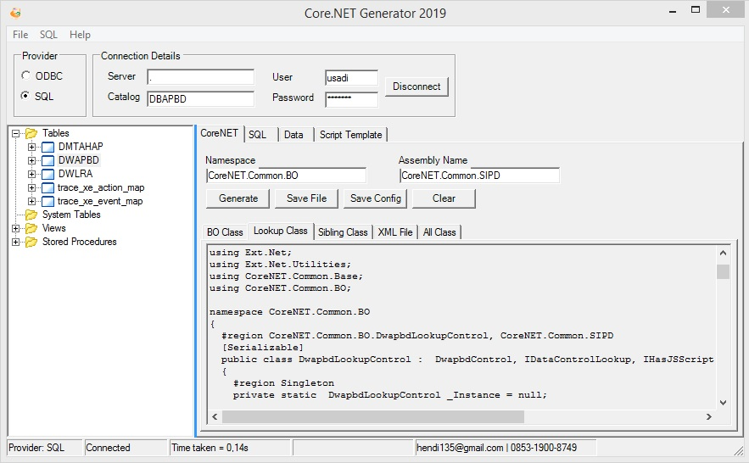

## 5. Generate *Sibling Class* File

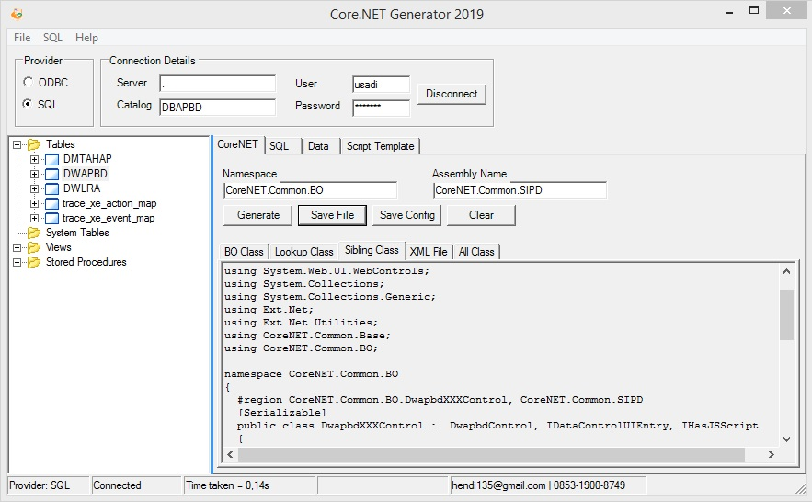

## 6. Generate XML File

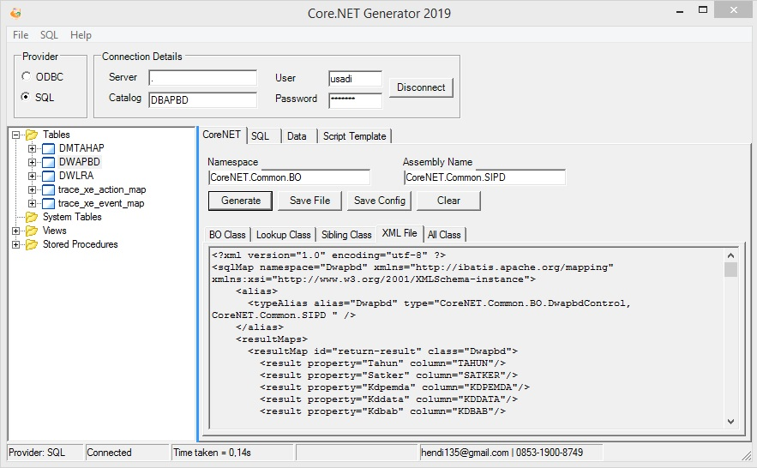

## 7. Generate ConstantTables Entries

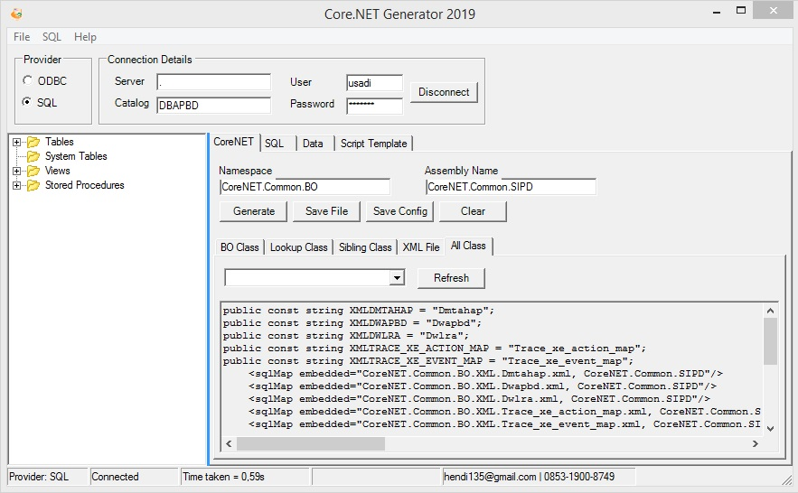

## 8. Generate sqlmap.config Entries

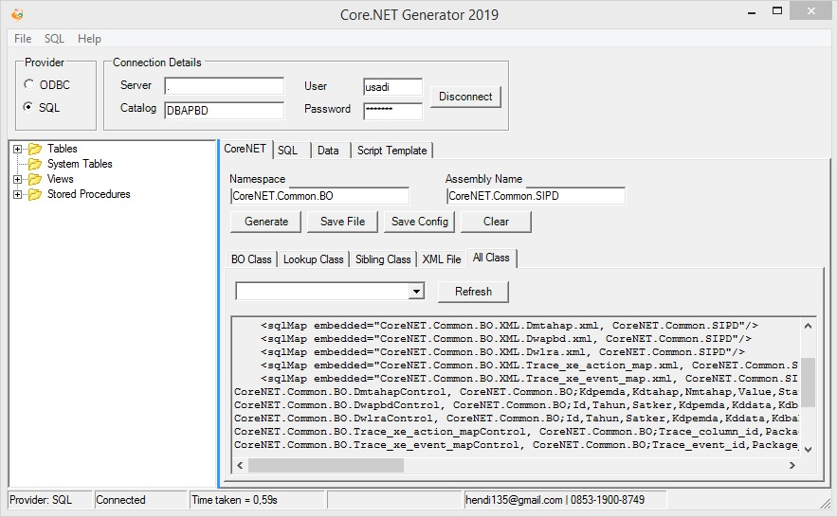

## 9. Generate Properties from Table

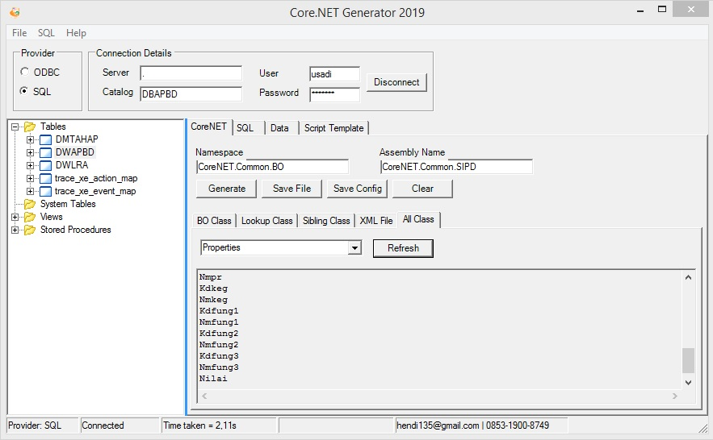

## 10. Generate ConstantTable Class

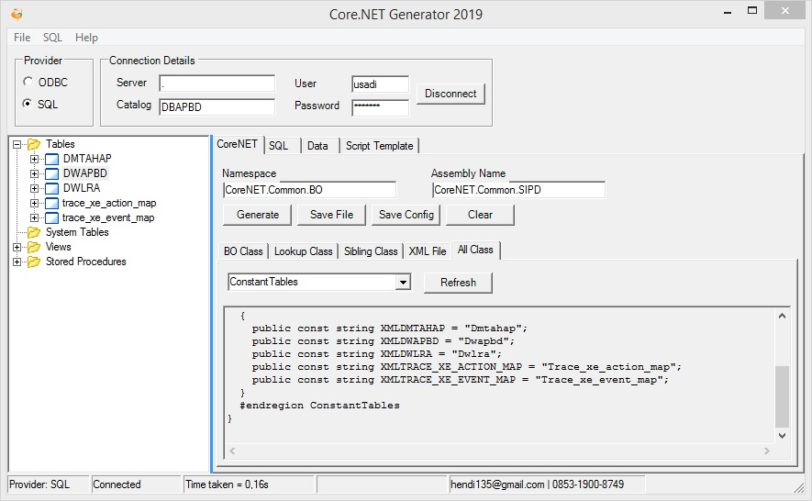

## 11. Generate Snippet Region IdataControlTreeGrid3

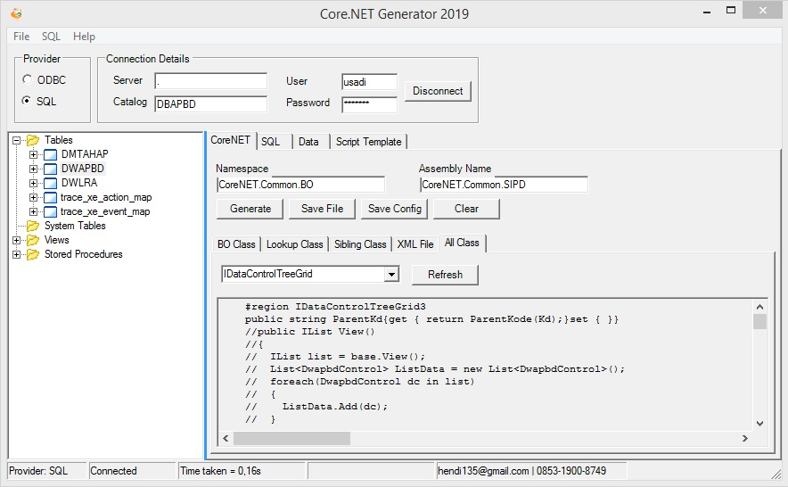

## 12. Generate Entries GetColumn() Method

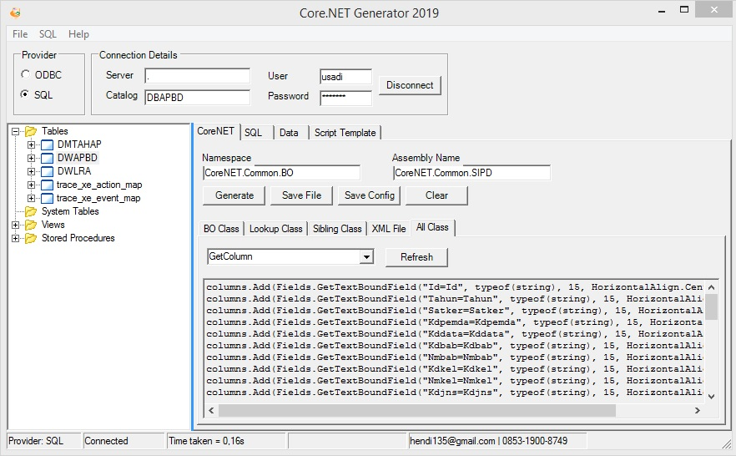

## 13. Generate Entries GetEntries() Method

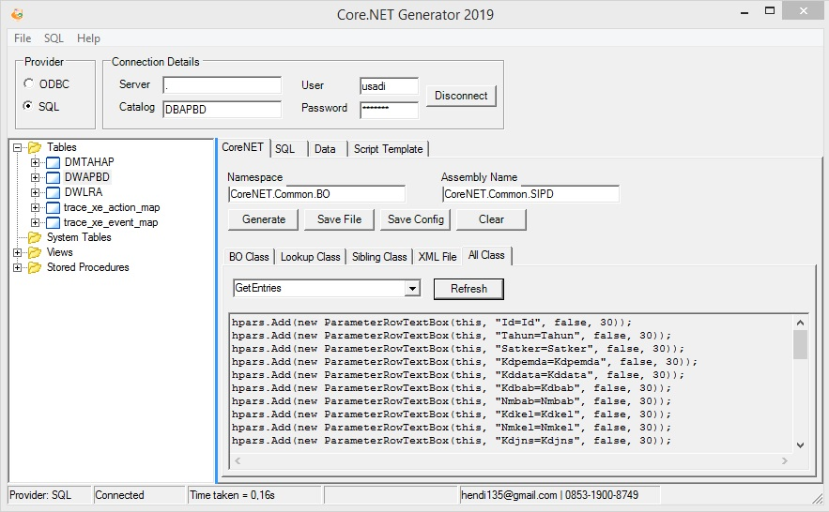

# Lampiran D CoreNETLauncher

## 1. Jalankan CoreNETLauncher Versi Terakhir

## 2. Update WebCMS

## 3. Jalankan CoreNETLauncher Versi Terakhir

# Lampiran E Instalasi WebCMS di Internet Information Services (IIS)

1. Pastikan IIS terinstal di komputer anda. Jalankan ***IIS management services*** dengan me-run ***inetmgr*** di *run dialog/command prompt*
2. Pastikan .NET Framework versi 3.5 terinstal di komputer anda
3. Jalankan *tool* **regiis.bat** di folder **/Tool** dari folder **ADK CoreNET Framework** yang sudah anda download
4. Jalankan *launcher CoreNET WebCMS* (**CompactCMS.exe**) yang ada di folder **/Published** dengan mode **run as administrator**
5. Klik menu **Install CMS in IIS**
6. Klik menu **Install CMS in IIS**
7. Klik menu **Home** untuk merefresh halaman utama